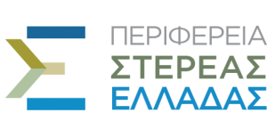
Περιφερειακή Διεύθυνση Πρωτοβάθμιας & Δευτεροβάθμιας Εκπαίδευσης Στερεάς Ελλάδας

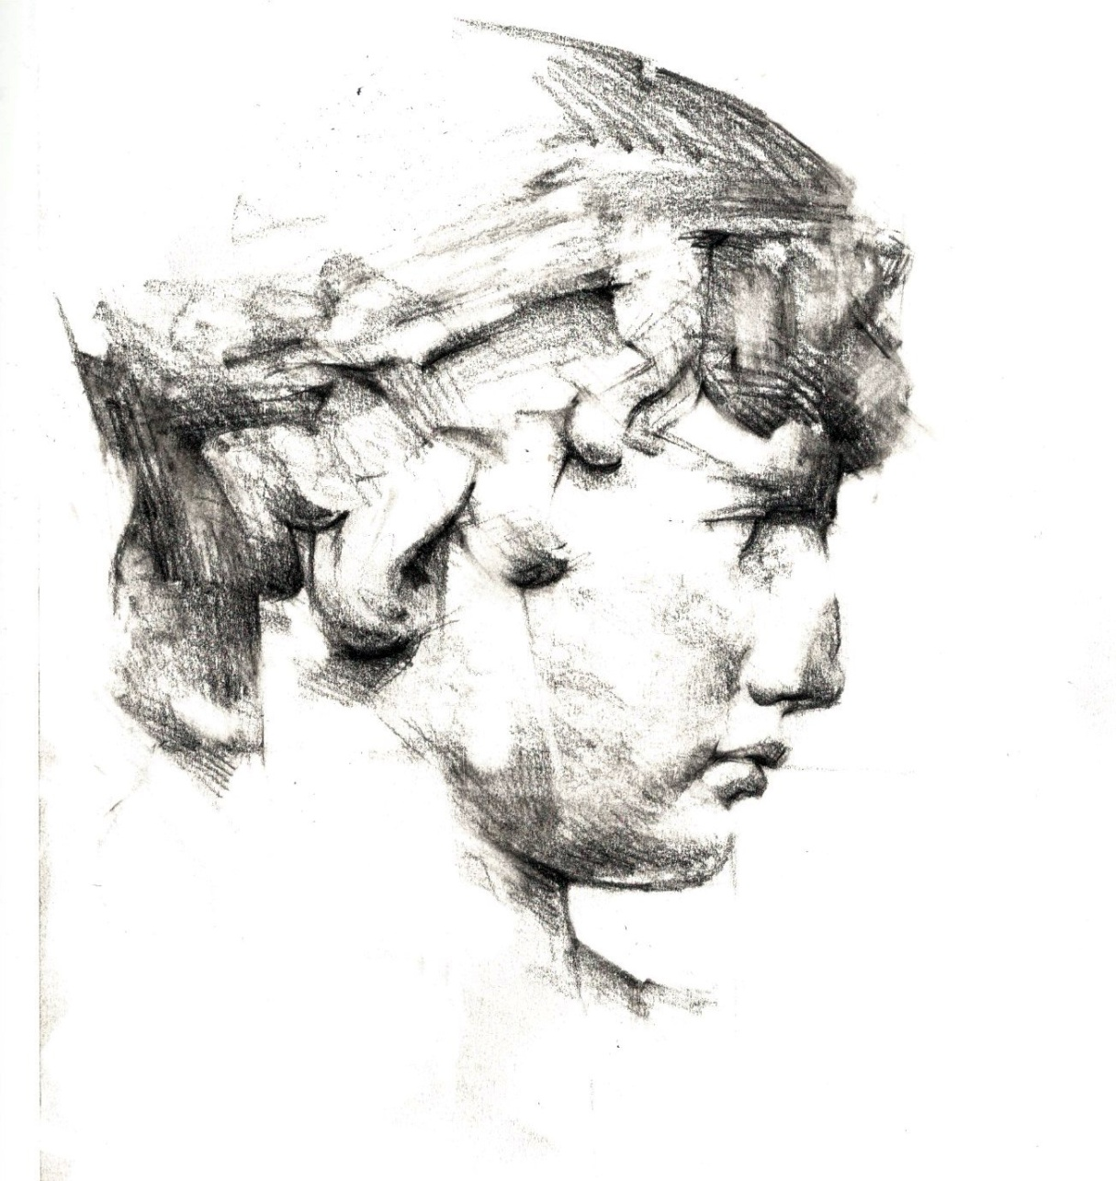

Πανελλήνιο Συνέδριο
Μουσειακής Αγωγής και Εκπαίδευσης

ΠΡΟΓΡΑΜΜΑ ΣΥΝΕΔΡΙΟΥ

Με την υποστήριξη της Ιερασ μητροπολεωσ θηβων και λεβαδειας
του επιμελητηριου βοιωτιασ
και της ομοσπονδιασ επαγγελματιων-βιοτεχνων θηβασ

ΣΥΝΕΔΡΙΑΚΟ ΚΕΝΤΡΟ ΔΗΜΟΥ ΘΗΒΑΙΩΝ
Θήβα 12-14 Μαΐου 2017

ΠΑΡΑΣΚΕΥΗ 12 ΜΑΪΟΥ 2017
16:00–17:00 | ΠΡΟΣΕΛΕΥΣΗ–ΕΓΓΡΑΦΕΣ
ΠΡΟΕΔΡΕΙΟ: Μιχaήλ Γιαννιός, Χριστίνα Κολοβού, Ελευθερία Μπασαγιάννη.
17:00–17:30 | ΧΑΙΡΕΤΙΣΜΟΙ από | - Σεβασμιότατο Μητροπολίτη Θηβών και Λεβαδείας κ.κ. Γεώργιο  - Περιφερειάρχη Στερεάς Ελλάδας κ. Κωνσταντίνο Μπακογιάννη  - Αντιπεριφερειάρχη Περιφερειακής Ενότητας Βοιωτίας κ. Φανή Παπαθωμά  - Εκπρόσωπο του Υπουργείου Παιδείας, Έρευνας και Θρησκευμάτων  - Εκπρόσωπο του Υπουργείου Πολιτισμού και Αθλητισμού  - Περιφερειακό Διευθυντή Εκπαίδευσης Α/θμιας & Β/θμιας Εκπαίδευσης Στερεάς Ελλάδας κ. Χρήστο Δημητρίου  - Αντιπρόεδρο Ινστιτούτου Εκπαιδευτικής Πολιτικής κ. Παύλο Χαραμή  - Δήμαρχο Θηβαίων κ. Σπύρο Νικολάου  - Βουλευτές Βοιωτίας
17:30–17:50 | Αλεξάνδρα Χαραμή | Παρουσίαση του Αρχαιολογικού Μουσείου της Θήβας.
17:50–18:10 | Ελένη Μπενιάτα | Η συμβολή των παιδαγωγικών επισκέψεων σε μουσεία, τόπους μνήμης και γεώτοπους στη σχολική μάθηση: ο ρόλος του εκπαιδευτικού.
18:10 –18:30 | Ειρήνη Νάκου | Μουσεία, εκπαίδευση και κοινωνία: Βασικά ζητήματα και προβληματισμοί.
18:30 –18:50 | Συζήτηση– Κλείσιμο εργασιών
18:50–20:00 | Ξενάγηση στο παρακείμενο Αρχαιολογικό Μουσείο Θηβών.
21:00 | Δείπνο (κατόπιν δήλωσης)
ΣΑΒΒΑΤΟ 13 ΜΑΪΟΥ 2017
9:00–10:30 | 1^{η} ΕΝΟΤΗΤΑ
ΠΡΟΕΔΡΕΙΟ: Αλέξανδρος Καρκάνας, Ευστράτιος Μαϊστρέλλης, Ασημίνα Σκόνδρα
9:00–9:15 | Γεωργία Φέρμελη | Μουσειακή Αγωγή και Προγράμματα Σπουδών.
9:15–9:30 | Αμαλία Τσιτούρη | Ας πειραματιστούμε με τις ιστορίες που κρύβουν τα αντικείμενα: Σκέψεις για τις δυνατότητες εκπαιδευτικής αξιοποίησης του υλικού πολιτισμού.

9:30–9:45 | Έλενα Μπαζίνη,  Γιάννης Δρίνης,  Σταυρούλα-Βίλλυ Φωτοπούλου | Σχεδιάζοντας εκπαιδευτικές δράσεις για την άυλη πολιτιστική κληρονομιά και την αξιοποίησή της στην εκπαιδευτική πράξη: Η εκπαιδευτική πολιτική της Διεύθυνσης Νεώτερου Πολιτιστικού Αποθέματος και Άυλης Πολιτιστικής Κληρονομιάς του ΥΠ.ΠΟ.Α.
9:45–10:00 | Καλλιόπη Κύρδη | Από τα μουσεία και τους χώρους πολιτισμικής αναφοράς στις θεματικές πολιτιστικές διαδρομές.
10:00–10:15 | Στάθης Γκότσης | Μουσειακή εκπαίδευση ενάντια στον κοινωνικό αποκλεισμό: δράσεις για την ενδυνάμωση ευάλωτων/ευπαθών ομάδων πληθυσμού.
10:15–10:30 Συζήτηση
10:30–11:00 Διάλειμμα-Καφές
11:00–13:00 | 2^{η} ΕΝΟΤΗΤΑ
ΠΡΟΕΔΡΕΙΟ: Κων/νος Ζημιανίτης, Δημήτριος Καλογεράς, Αθανάσιος Τσαπρούνης,
11:00–11:15 | Χαρά Ντρίνια,  Μαρία Ψυχογιού,  Ασημίνα Αντωναράκου | Περπατώντας στον Γεώτοπο του Ηφαιστείου Σουσάκι με μαθητές της Δευτεροβάθμιας: μια διαδρομή με γεωλογικές αναγνώσεις.
11:15–11:30 | Διονύσιος Βαβουγιός | Μουσεία και αλληλεπιδραστικοί χώροι ελεύθερης μάθησης: Η περίπτωση της Εθνικής Εστίας Επιστημών.
11:30–11:45 | Άννα Καραμπατσώλη, Ιωάννα Ηλιοπούλου, Ιωάννης Κατσάνος,  Ιωάννης Αγγελής | Πρόγραμμα Παυσανίας 2.0: «Από το Σχολείο στο Μουσείο: μια περίπτωση αξιοποίησης των θεματικών μουσείων του Δικτύου ΠΙΟΠ στην εκπαιδευτική πρακτική».
11:45–12:00 | Μαρίνα Τσέκου | Σύγχρονη Τέχνη και Έφηβοι: Από την θέαση του κόσμου στον επαναπροσδιορισμό της σχέσης με αυτόν.
12:00–12:15 | Χριστίνα Μαβίνη | Ανάμεσα στο Ιστόγραμμα και το Instagram: σχεδιάζοντας εκπαιδευτικές δράσεις για εφήβους σε μουσεία σύγχρονης τέχνης στον 21ο αιώνα.
12:15–12:30 | Τερέζα Γιακουμάτου | Ψηφιακή Αειφορία. Τα νέα μέσα στην υπηρεσία της πολιτιστικής κληρονομιάς.
12:30–13:00 | Συζήτηση
13:00–16:00 | Διάλειμμα-ελαφρύ γεύμα
16:00–18:00 | 3^{η} ΕΝΟΤΗΤΑ  Παρουσίαση Εκπαιδευτικών Προγραμμάτων Ελληνικών Μουσείων
ΠΡΟΕΔΡΕΙΟ: Αργυρώ Δασκαλάκη, Ελένη Καραγεώργου, Ιωάννα Τσαμίτα
16:00–16:20 | Ανδρομάχη Κατσελάκη | Το Τμήμα εκπαιδευτικών Προγραμμάτων και Επικοινωνίας του ΥΠ.ΠΟ.Α.: οι δράσεις, οι στόχοι, οι προοπτικές, οι νέες πολιτικές.
16:20–16:40 | Χαράλαμπος Τσούγγαρης | Τα Εκπαιδευτικά Προγράμματα του Αρχαιολογικού Μουσείου Θεσσαλονίκης. Η σημερινή κατάσταση και οι μελλοντικές προοπτικές.
16:40–17:00 | Παναγιώτης Βοσνίδης | Βυζαντινό και Χριστιανικό Μουσείο Αθηνών (ΒΧΜΑ): Δύο εκπαιδευτικά προγράμματα από τη μόνιμη έκθεση του Μουσείου.
17:00–17:20 | Ευαγγελία Ιακωβίδου | Τα Εκπαιδευτικά Προγράμματα του Μουσείου Φυσικής Ιστορίας Γουλανδρή.
17:20–17:30 | Οριέττα Τρέβεζα,  Αλεξάνδρα Πατρικίου, Αμαλία Παπαϊωάννου | Να θυμάσαι το παιδιά: εκπαιδευτικές δράσεις στο Μουσείο Θυμάτων Ναζισμού Διστόμου.
17:30–18:00 | Συζήτηση – Κλείσιμο εργασιών
ΚΥΡΙΑΚΗ 14 ΜΑΪΟΥ 2017
ΠΑΡΟΥΣΙΑΣΗ ΠΡΟΓΡΑΜΜΑΤΩΝ ΒΙΩΜΑΤΙΚΩΝ ΕΡΓΑΣΤΗΡΙΩΝ
10:00–12:00 1^{η} ΕΝΟΤΗΤΑ
ΠΡΟΕΔΡΕΙΟ: Άννα Ζουγανέλη, Παναγιώτης Καστρίτης, Σπυριδούλα Κατσιφή
 | ΕΙΣΗΓΗΤΕΣ  Από την ομάδα εργασίας |  | ΥΠΕΥΘΥΝΟΙ ΕΡΓΑΣΤΗΡΙΟΥ | ΤΟΠΟΣ ΑΝΑΦΟΡΑΣ &  ΘΕΜΑ ΕΡΓΑΣΤΗΡΙΟΥ
10:00–10:20 | Πέτρος Χαρίτος,  Φώτιος Χαλιαμάλιας,  Αναστασία-Φεβρωνία Μπεκρή |  | Αλεξάνδρα Χαραμή,  Αθηνά Παπαδάκη, Ευστράτιος Μαϊστρέλλης | Αρχαιολογικό Μουσείο Θηβών: Στιγμές σύγκρουσης και συνύπαρξης μέσα από τα εκθέματα του Μουσείου Θηβών.
10:20–10:40 | Στάθης Γκότσης,  Παναγιώτα Γερονικολού,  Ευσταθία Μαυροειδή,  Ευαγγελία Μπατζέλα,  Ευφροσύνη Σπυροπούλου |  | Στάθης Γκότσης | Ναός Παναγίας Σκριπού Ορχομενού: Εκπαιδευτικές προσεγγίσεις ενός βυζαντινού μνημείου – Ναός Παναγίας Σκριπούς Ορχομενού.
10:40 –11:00 | Γιώργος Σταυρόπουλος |  | Νάνσυ Σελέντη, Γιώργος Σταυρόπουλος | Το ιστορικό τρίγωνο: Θερμοπύλες - Αλαμάνα- Γοργοπόταμος: Θερμοπύλες- Αλαμάνα- Γοργοπόταμος: πολλαπλές αναγνώσεις του ιστορικού τριγώνου.
11:00 –11:20 | Βασιλική Μιχαηλίδου,  Βασίλειος Τζελέπης,  Αναστασία Ευαγγελοπούλου,  Ευθυμία Σαΐτη |  | Βασιλική Μιχαηλίδου, Καλλιόπη Κύρδη | Αρχαιολογικό Μουσείο Λαμίας: Το παιδί στα αφιερώματα –εκθέματα του Αρχαιολογικού Μουσείου Λαμίας.
11:20 –11:40 | Συζήτηση
11:40 –12:00 | Διάλειμμα – καφές
12:00 – 15:00 2^{η} ΕΝΟΤΗΤΑ
ΠΡΟΕΔΡΕΙΟ: Δημήτριος Κυριτσόπουλος, Δημήτριος Μητάκος, Σπυρίδων Σάρρας
 | ΕΙΣΗΓΗΤΕΣ  (Από την ομάδα εργασίας) |  | ΥΠΕΥΘΥΝΟΙ ΕΡΓΑΣΤΗΡΙΟΥ | ΤΟΠΟΣ ΑΝΑΦΟΡΑΣ &  ΘΕΜΑ ΕΡΓΑΣΤΗΡΙΟΥ
12:00-12:20 | Καλλιόπη Χατζηαντωνάκη, Χαράλαμπος Κυράνας, Αριστοτέλης Ρήγκος,  Δημήτριος Τζιμώκας, Μπεχλιβάνου Μαρία |  | Αμαλία Τσιτούρη,  Παρή Καλαμαρά,  Σοφία Κατσάλη,  Σταμάτης Μπονάτσος | Συλλογές από το Αρχαιολογικό Μουσείο Χαλκίδας και το Φρούριο Καράμπαμπα, μνημεία της μεσαιωνικής και νεώτερης Χαλκίδας: Οι δρόμοι της θάλασσας: άνθρωποι, ιδέες και αγαθά ταξιδεύουν.
12:20–12:40 | Αριστείδης Αράπογλου,  Αγγελική Χατζηχαλεπλή |  | Αριστείδης Αράπογλου | Η πόλη της Χαλκίδας:  Διαδρομές στο χώρο και το χρόνο στην πόλη της Χαλκίδας. Μελέτες περίπτωσης: από τα αρχειακά τεκμήρια σε ψηφιακές και βιωματικές διαδρομές.
12:40–13:00 | Ευθυμία Ραφτοπουλου, Ηλιάννα Κουκούλη, Σκώττη Καλοτίνα, Σάρρας Σπυρίδων |  | Καλλιόπη Κύρδη | Ναυτικό και Ιστορικό Μουσείο Γαλαξιδίου: Ταξιδεύοντας μέσα σε ένα Ναυτικό Μουσείο.
13:00–13:20 | Αμαλία Παπαϊωάννου,  Μαριέττα Σταύρου,  Σπύρος Σάρρας,  Νικολέτα Ανδρικάκη, |  | Εύη Πίνη,  Ανθούλα Τσαρούχα | Αρχαιολογικό Μουσείο Δελφών: Πάμε στο Αρχαιολογικό Μουσείο των Δελφών; Ιδέες και προτάσεις για τη διοργάνωση μιας εκπαιδευτικής περιήγησης.
13:20–13:40 | Κώστας Λούβαρης,  Μαρία Ψυχογιού |  | Κώστας Λούβαρης,  Μαρία Ψυχογιού, Βασιλική Λάππα | Φυσικό και υδάτινο περιβάλλον: Φυσικό και Υδάτινο περιβάλλον: ο άνθρωπος και τα υλικά της γης.
13:40–14:00 | Συζήτηση
14:00–14:30 | Στρογγυλή τράπεζα:  «Η μουσειακή αγωγή στο ελληνικό εκπαιδευτικό σύστημα: διαπιστώσεις και προοπτικές». |  | Συντονιστής: Παύλος Χαραμής, αντιπρόεδρος ΙΕΠ  Συμμετέχουν: Χρήστος Δημητρίου, Περιφερειακός Δ/ντης Εκπαίδευσης Στερεάς Ελλάδας, Κωνσταντίνος Αργυρόπουλος, Μπενιάτα Ελένη, Προϊστάμενοι Ε.Π.ΚΑ. Δ.Ε. & Π.Ε. Στερεάς Ελλάδας, Ειρήνη Νάκου, Ομότιμη καθηγήτρια Πανεπιστημίου Θεσσαλίας, Γεωργία Φέρμελη, Σύμβουλος Α΄ ΙΕΠ
14:30 –15:00 | Κλείσιμο εργασιών – Συμπεράσματα Συνεδρίου  Παραλαβή Βεβαιώσεων Παρακολούθησης

ΙΔΙΟΤΗΤΕΣ ΕΙΣΗΓΗΤΩΝ
Με τη σειρά εισήγησης που ακολουθείται στο πρόγραμμα
Αλεξάνδρα Χαραμή, Προϊσταμένη Εφορείας Αρχαιοτήτων Βοιωτίας
Ελένη Μπενιάτα, Προϊσταμένη Επιστημονικής & Παιδαγωγικής Καθοδήγησης ΠΕ Στερεάς Ελλάδας, Δρ. Διδακτικής Μεθοδολογίας & Διδακτικής Φυσικών Επιστημών
Ειρήνη Νάκου, Ομότιμη καθηγήτρια του Πανεπιστημίου Θεσσαλίας, με αντικείμενο τη Μουσειακή και ιστορική εκπαίδευση
Γεωργία Φέρμελη, Σύμβουλος Α΄ Ινστιτούτο Εκπαιδευτικής Πολιτικής
Αμαλία Τσιτούρη, Αρχαιολόγος - Μουσειολόγος ΥΠ.ΠΟ.Α., Συντονίστρια Ομάδας Εργασίας ICOM-CECA
Έλενα Μπαζίνη, Αρχαιολόγος, Τμήμα Άυλης Πολιτιστικής Κληρονομιάς και Διαπολιτισμικών Θεμάτων, Διεύθυνση Νεώτερου Πολιτιστικού Αποθέματος και Άυλης Πολιτιστικής Κληρονομιάς ΥΠ.ΠΟ.Α.
Γιάννης Δρίνης, Λαογράφος, Προϊστάμενος Τμήματος Άυλης Πολιτιστικής Κληρονομιάς και Διαπολιτισμικών Θεμάτων, Διεύθυνση Νεώτερου Πολιτιστικού Αποθέματος και Άυλης Πολιτιστικής Κληρονομιάς ΥΠ.ΠΟ.Α.
Σταυρούλα-Βίλλυ Φωτοπούλου, Διευθύντρια Νεώτερου Πολιτιστικού Αποθέματος και Άυλης Πολιτιστικής Κληρονομιάς ΥΠ.ΠΟ.Α.
Καλλιόπη Κύρδη, Υπεύθυνη Πολιτιστικών Θεμάτων, Α΄ Διεύθυνση Πρωτοβάθμιας Εκπαίδευσης Αθηνών
Στάθης Γκότσης, Ιστορικός ΥΠ.ΠΟ.Α.
Χαρά Ντρίνια, Καθηγήτρια του ΕΚΠΑ, Τμήματος Γεωλογίας & Γεωπεριβάλλοντος
Μαρία Ψυχογιού, Γεωλόγος, υπ. Διδάκτωρ ΕΚΠΑ στη Διδακτική Γεωεπιστημών – Ασκήσεις Υπαίθρου
Ασημίνα Αντωναράκου, Γεωλόγος, καθηγήτρια του ΕΚΠΑ, Τομέας Ιστορικής Γεωλογίας και Παλαιοντολογίας
Διονύσιος Βαβουγιός, Καθηγητής Πανεπιστημίου Θεσσαλίας, στο γνωστικό αντικείμενο: Φυσική και η Διδακτική της
Άννα Καραμπατσώλη, Φιλόλογος, Αρχαιολόγος, Δ/ντρια Γυμνασίου Ερέτριας
Ιωάννα Ηλιοπούλου, Φιλόλογος, Υπ. Συμβουλευτικού Σταθμού Νέων Β/θμιας Εκπ/σης Εύβοιας
Ιωάννης Κατσάνος, Φιλόλογος, Υπ. Σχολικών Δραστηριοτήτων Β/θμιας Εκπ/σης Εύβοιας
Ιωάννης Αγγελής, Εκπαιδευτικός κλάδου ΠΕ04 Φυσικών
Μαρίνα Τσέκου Επιμελήτρια Εκπαίδευσης, Εθνικό Μουσείο Σύγχρονης Τέχνης
Χριστίνα Μαβίνη, Μουσειολόγος - Μουσειοπαιδαγωγός, Τμήμα Μουσειοπαιδαγωγικών Προγραμμάτων Μακεδονικού Μουσείου Σύγχρονης Τέχνης, Θεσσαλονίκη
Τερέζα Γιακουμάτου, Φιλόλογος, Υπεύθυνη Πολιτιστικών Θεμάτων Δ/νση Β/θμιαςΕκπ/σης Δ’ Αθήνας
Ανδρομάχη Κατσελάκη, Προϊσταμένη του Τμήματος Εκπαιδευτικών Προγραμμάτων και Επικοινωνίας, Διεύθυνση Μουσείων, ΥΠ.ΠΟ.Α.
Χαράλαμπος Τσούγγαρης, Αρχαιολόγος Μ.Α., Γραφείο Εκπαιδευτικών Προγραμμάτων Αρχαιολογικού Μουσείου Θεσσαλονίκης (Α.Μ.Θ.).
Παναγιώτης Βοσνίδης, Αρχαιολόγος, Γραφείο Εκπαιδευτικών Προγραμμάτων ΒΧΜΑ
Λίλυ Ιακωβίδου, Βιολόγος, υπεύθυνη τμήματος εκπαίδευσης του Μουσείου Φυσικής Ιστορίας Γουλανδρή

ΙΔΙΟΤΗΤΕΣ ΤΩΝ ΕΙΣΗΓΗΤΩΝ - ΣΥΝΤΟΝΙΣΤΩΝ ΣΤΑ ΒΙΩΜΑΤΙΚΑ ΕΡΓΑΣΤΗΡΙΑ
Αθηνά Παπαδάκη, Αρχαιολόγος, Υπεύθυνη Εκπαιδευτικών Προγραμμάτων του Μουσείου
Ευστράτιος Μαϊστρέλλης, Σχολικός Σύμβουλος Φιλολόγων Βοιωτίας
Αλεξάνδρα Χαραμή, Προϊσταμένη Εφορείας Αρχαιοτήτων Βοιωτίας
Οριέττα Τρεβεζά, Μουσειοπαιδαγωγός του Εβραϊκού Μουσείου της Ελλάδος
Αλεξάνδρα Πατρικίου, Μουσειοπαιδαγωγός του Εβραϊκού Μουσείου της Ελλάδος
Αμαλία Παπαϊωάννου, Εκπαιδευτικός, Υπεύθυνη Εκπαιδευτικών Προγραμμάτων του Μουσείου Θυμάτων Ναζισμού Διστόμου
Στάθης Γκότσης, Ιστορικός, ΥΠ.ΠΟ.Α.
Νάνσυ Σελέντη, Φιλόλογος, Μουσειολόγος
Γεώργιος Σταυρόπουλος, Υπ. Σχολικών Δραστηριοτήτων ΠΕ Φθιώτιδας
Βασιλική Μιχαηλίδου, Σχολική Σύμβουλος Προσχολικής Αγωγής
Καλλιόπη Κύρδη, Υπεύθυνη Πολιτιστικών Θεμάτων, Α’ Διεύθυνση Πρωτοβάθμιας Εκπαίδευσης Αθήνας
Αμαλία Τσιτούρη, Αρχαιολόγος-Μουσειολόγος ΥΠΠΟΑ, Συντονίστρια Ομάδας Εργασίας ICOM-CECA
Παρή Καλαμαρά, Προϊσταμένη Εφορείας Αρχαιοτήτων Εύβοιας
Σοφία Κατσάλη Αρχαιολόγος της Εφορείας Αρχαιοτήτων Εύβοιας
Σταμάτης Μπονάτσος, Αρχαιολόγος της Εφορείας Αρχαιοτήτων Εύβοιας
Αριστείδης Αράπογλου, Πρόεδρος Εταιρείας Ευβοϊκών Σπουδών Τ.Τ. Χαλκίδας
Καλλιόπη Κύρδη, Υπεύθυνη Πολιτιστικών Θεμάτων, Α’ Διεύθυνση Πρωτοβάθμιας Εκπαίδευσης Αθήνας
Εύη Πίνη, Αρχαιολόγος, Υπεύθυνη Γραφείου Εκπαιδευτικών Προγραμμάτων, Εφορεία Αρχαιοτήτων Δυτικής Αττικής, Πειραιώς και Νήσων
Ανθούλα Τσαρούχα, Αρχαιολόγος
Κώστας Λούβαρης, Γεωλόγος, υπ. Διδάκτορας ΕΚΠΑ
Μαρία Ψυχογιού, Γεωλόγος, υπ. Διδάκτορας ΕΚΠΑ στη Διδακτική Γεω-επιστημών – Ασκήσεις Υπαίθρου
Βασιλική Λάππα, Εκπαιδευτικός ΚΠΕ Καρπενησίου

